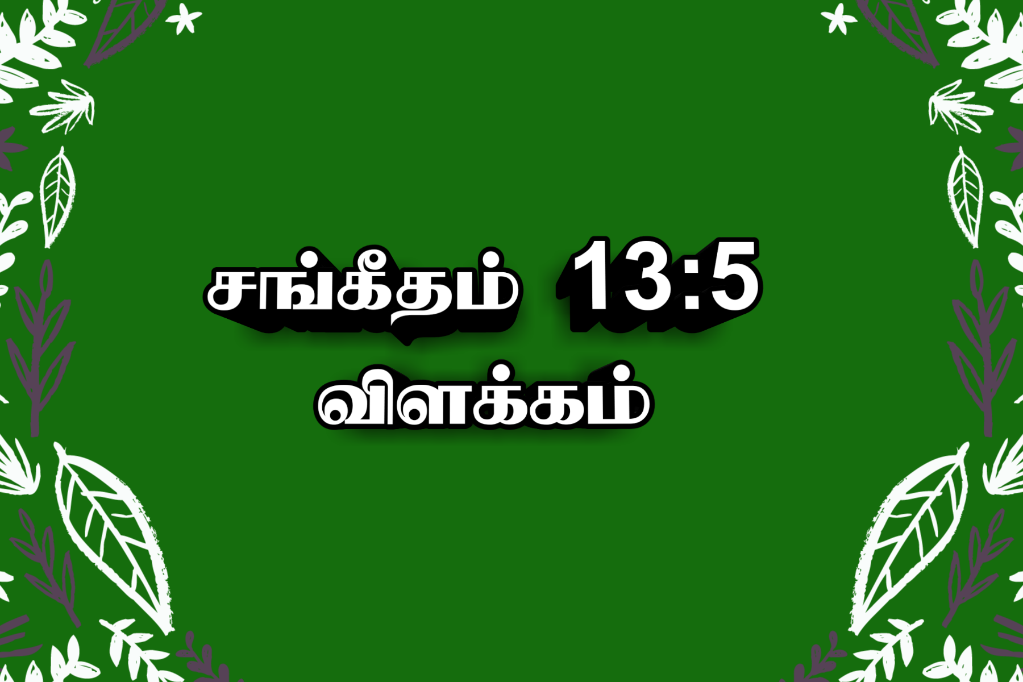

சங்கீதம் 13:15 விளக்கம்

கிருபையின்மேல் நம்பிக்கையாயிருக்கிறேன்
சங் 13 : 5

சங் 13:5. நான் உம்முடைய கிருபையின் மேல் நம்பிக்கையாயிருக்கிறேன்; உம்முடைய இரட்சிப்பினால் என் இருதயம் களிகூரும்.

தாவீதின் ஜெபவார்த்தைகள் அதிசீக்கிரத்திலே துதியின் வார்த்தைகளாக மாறுகிறது. தாவீதின் இருதயம் கர்த்தருடைய இரட்சிப்பினால் களிகூருகிறது. கர்த்தர் தனக்கு செய்த நன்மைகளை நினைத்து தாவீது அவரை புகழ்ந்து பாடுகிறார். பதிமூன்றாவது சங்கீதத்தின் ஆரம்பத்தில், தாவீது கர்த்தரிடத்தில் வருத்தத்தோடு முறையிடுகிறார். ""எதுவரைக்கும் என்னை மறந்திருப்பீர், எதுவரைக்கும் உம்முடைய முகத்தை எனக்கு மறைப்பீர்'' என்று ஆரம்பத்திலே தாவீது கர்த்தருடைய சமுகத்தில் வருத்தத்தோடு கேட்டார்.

இந்த சங்கீதத்தின் ஆரம்பத்தில் தாவீது தன்னுடைய ஆவியிலே சோர்ந்துபோயிருந்தார். தாவீதின் ஆத்துமா வியாகுலத்தோடு முறிந்துபோயிருந்தது. தன்னுடைய துக்கத்திலே அவர் மூழ்கி அமிங்கிப்போனவர்போல இருந்தார். இந்த சங்கீதத்தின் முடிவிலோ தாவீது கர்த்தருக்குள் சந்தோஷமாயிருக்கிறார். அவருடைய இருதயம் களிகூருகிறது.

தன்னுடைய ஆவியிலே வியாகுலத்தோடு கீழே விழுந்து கிடந்த தாவீது, இப்போது உற்சாகமாய் எழும்பி நிற்கிறார். இதுவரையிலும் தாவீதின் இருதயத்தில் சஞ்சலம் நிரம்பியிருந்தது. இப்போதோ கர்த்தரைத் துதிக்கும் துதிகள் நிரம்பியிருக்கிறது. இதுவே விசுவாசத்தின் வல்லமை. இதுவே ஜெபத்தின் வல்லமை. விசுவாசமும் ஜெபமும் நம்மை தேவனுடைய சமுகத்தில் கிட்டிச் சேர்க்கிறது.

தனக்கு துன்பம் வந்த வேளைகளிளெல்லாம் தாவீது கர்த்தருடைய கிருபையின்மேல் நம்பிக்கையாயிருந்தார். தாவீது கர்த்தரை நம்பி ஒருபோதும் ஏமாந்துபோகவில்லை. கர்த்தர் தம்முடைய முகத்தை சில சமயங்களில் மறைப்பதுபோல தாவீதுக்குத் தெரிந்தது. மெய்யாகவே கர்த்தர் தம்முடைய முகத்தை தாவீதுக்கு மறைக்கவில்லை. தாவீதின் துக்கம்தான் அவருடைய கண்களை மறைத்துவிட்டது. அவருடைய கண்கள் வியாகுலத்தினால் தெளிவாயிராதபடி மரணநித்திரையிலிருந்தது.

தாவீது வியாகுலத்திலிருந்தபோது அவருக்கு பல்வேறு பிரச்சனைகள் உண்டாயிற்று. வெளியிலிருந்து யுத்தங்கள் அவரை நெருக்கிற்று. தாவீதுக்குள்ளே பயம் அவருடைய இருதயத்தை நிரப்பிற்று. இப்படிப்பட்ட நெருக்கமான சூழ்நிலையில்கூட தாவீது கர்த்தருடைய கிருபையின்மேல் நம்பிக்கையாயிருந்தார். கர்த்தர்மேல் நாம்வைத்திருக்கும் நம்பிக்கையே நம்முடைய ஆத்துமாவிற்கு நங்கூரமாயிருக்கிறது. நாம் ஆவிக்குரிய புயல்காற்றில் சிக்கிக்கொள்ளும்போது கர்த்தருடைய கிருபையும், அவருடைய கிருபையின்மேல் நாம் வைத்திருக்கும் நம்பிக்கையுமே நமக்கு நங்கூரமாயிருக்கும். நாம் அங்கும் இங்கும் நிலையில்லாமல் அலைபாயாதபடி, நம்முடைய விசுவாசம் நம்மை ஒரு நிலைப்படுத்தும்.

ஆவிக்குரிய புயல்காற்று நம்மீது வீசும்போது நாம் ஒருவேளை அங்கும் இங்கும் தள்ளாட வேண்டியது வரலாம். எப்படிப்பட்ட போராட்டமான சூழ்நிலையாக இருந்தாலும் நாம் கர்த்தருடைய கிருபையின்மேல் நம்பிக்கையாயிருக்கவேண்டும். கர்த்தரை விசுவாசத்தோடு பற்றிக்கொள்ளவேண்டும். நாம் கர்த்தரைப் பற்றிக்கொள்ளும்போது, ஒருபோதும் கீழே விழமாட்டோம். கர்த்தர் தம்முடைய பலத்த கரத்தினால் நம்மைத் தாங்கிப் பிடித்திருப்பார்.

""நான் உம்முடைய கிருபையின்மேல் நம்பிக்கையாயிருக்கிறேன்'' என்னும் வாக்கியத்திற்கு, ""நான் இன்னும் உம்முடைய கிருபையின்மேலும் இரக்கத்தின்மேலும் நம்பிக்கை வைத்திருப்பேன்'' என்று தாவீது பாடுவதாக வேதபண்டிதர்களில் சிலர் வியாக்கியானம் சொல்லுகிறார்கள். தேவனுடைய கிருபையின்மேல் தாவீது நம்பிக்கை வைத்திருக்கிறார். இந்த நம்பிக்கை அவருடைய இருதயத்தை தேவனுடைய இரட்சிப்பின் சந்தோஷத்தினால் நிரப்புகிறது. இரட்சிப்பின் சந்தோஷமும் சமாதானமும் தாவீதின் இருதயத்திலிருந்து நிரம்பி வழிகிறது.

""பரிசுத்த ஆவியின் பலத்தினாலே உங்களுக்கு நம்பிக்கை பெருகும்படிக்கு, நம்பிக்கையின் தேவன் விசுவாசத்தினால் உண்டாகும் எல்லாவித சந்தோஷத்தினாலும் சமாதானத்தினாலும் உங்களை நிரப்புவாராக'' (ரோம 15:13). ""அவரை நீங்கள் காணாம-ருந்தும் அவரிடத்தில் அன்புகூருகிறீர்கள்; இப்பொழுது அவரைத் தரிசியாம-ருந்தும் அவரிடத்தில் விசுவாசம் வைத்து, சொல்-முடியாததும் மகிமையால் நிறைந்ததுமாயிருக்கிற சந்தோஷமுள்ளவர்களாய்க் களிகூர்ந்து, உங்கள் விசுவாசத்தின் பலனாகிய ஆத்துமரட்சிப்பை அடைகிறீர்கள்'' (1பேது 1:8,9).

தேவனுடைய கிருபை எல்லா மனுஷருக்கும் நிபந்தனையுடன் வாக்குப் பண்ணப்பட்டிருக்கிறது (யாத் 20:6; யாத் 34:6-7) இரக்ககுணம் மனுஷனிடமும் காணப்பட வேண்டும். பழைய ஏற்பாட்டில் கிருபை என்பது சாந்தகுணத்தையும் குறிக்கும்.

கர்த்தருடைய கிருபையின் மேல் நம்பிக்கையாயிருப்பதனால் ஏற்படும் விளைவுகள்

1. இரட்சிப்பில் களி கூருதல்
2. கர்த்தரைப் பாடுதல் (சங் 13:6)

